中国公路建设行业协会标准
T/CHCA ××—202×

沥青面层施工智能化监测技术指南

Intelligent Monitoring Technology Guide for Asphalt Pavement Construction

20××-××-××发布 20××-××-××实施
中国公路建设行业协会 发布
中国公路建设行业协会标准

沥青面层施工智能化监测技术指南
Intelligent Monitoring Technology Guide for Asphalt Pavement Construction
T/CHCA ××—202×
主编单位：四川公路桥梁建设集团有限公司
批准部门：中国公路建设行业协会
实施日期：202×年×月×日

人民交通出版社
前 言

根据中国公路建设行业协会《关于下达〈波形腹板钢箱梁安装标准化指南〉等22项协会标准的编制通知》（中路建协技发〔2024〕88号）的要求，由四川公路桥梁建设集团有限公司作为主编单位，承担《沥青面层施工智能化监测技术指南》（以下简称“本规程”）的编制工作。
本规程在编制过程中，编制组广泛调研了国内外沥青面层施工智能化监测技术的研究现状及发展趋势，并参考有关国际、行业标准，针对沥青混合料生产、运输、摊铺、碾压全流程的质量管控需求，系统分析了多源数据实时采集与传输技术、红外光谱沥青鉴别技术、动态质量评价模型等智能监测技术，并在广泛征求意见的基础上，最后经审查定稿。
本规程主要技术内容包括：1总则；2术语和定义；3基本规定；4数据采集；5数据传输；6数据统计分析；7预警。
本规程的管理权和解释权归中囯公路建设行业协会，日常管理和解释由四川公路桥梁建设集团有限公司负责，请各有关单位在执行过程中，将发现的问题和意见，函告本规程日常管理组，联系人：郭云龙（地址：江苏省南京市江宁区新丰路10号，邮编：211111；电话：18205273817；电子邮箱：1303570071@qq.com）以便修订时参考。

主 编 单 位：四川公路桥梁建设集团有限公司
参 编 单 位：

主 编：
主要编写人员：

主 审：
参与审查人员：

目次
1 总则 1
2 术语和定义 1
3 基本规定 1
4 数据采集 2
4.1 一般规定 2
4.2 地材加工及粉料处置智能化要求 2
4.3 沥青及沥青混合料试验检测智能化要求 2
4.4 沥青混合料拌和智能化要求 3
4.5 沥青混合料运输智能化要求 5
4.6 沥青混合料摊铺智能化要求 6
4.7 沥青混合料碾压智能化要求 8
5 数据传输 9
5.1 一般规定 9
5.2 数据接口要求 9
5.3 数据接口内容 9
6 数据统计与分析 10
6.1 一般规定 10
6.2 地材加工及粉料处置数据分析应符合以下要求 10
6.3 沥青及沥青混合料试验数据分析应符合以下要求 10
6.4 沥青混合料拌和数据分析应符合以下要求 10
6.5 沥青混合料运输数据分析应符合以下要求 10
6.6 沥青混合料摊铺数据分析应符合以下要求 11
6.7 沥青混合料碾压数据分析应符合以下要求 11
7 预警 11
7.1 一般规定 11
7.2 预警阈值 12
7.3 预警处理办法 12
附 录 A 数据接口内容 14
A.1 数据接口说明 14
A.2 数据接口格式规范 14
A.3 数据接口内容 14

1 总则
1.0.1 为指导沥青混合料智能化施工，保证工程质量，制定本指南。
1.0.2 本标准适用于公路新建以及改扩建工程。
1.0.3 沥青路面施工智能化监测技术除应符合本标准外,尚应符合有关法律法规及国家、行业现行有关标准的规定。

2 术语和定义
下列术语和定义适用于本标准。
2.0.1 预警 Early Warning
通过对项目质量数据进行采集、监测、分析与判断，对超出质量标准范围的内容及时向有关方发出警告提示。
2.0.2 连续运行参考站 Continuously Operating Reference Stations（CORS）
采用地基增强技术使定位精度达到厘米级的系统。
2.0.3 相似度 Similarity
基于相似系统理论，采用红外光谱法检测被检道路石油沥青与道路石油沥青标准样品红光光谱图的相似程度。
2.0.4 衰减全反射附件 Attenuated total reflection spectra（ATR）
利用衰减全反射光谱原理制作的专用附件，用于道路石油沥青的红外光谱检测。
2.0.5 数据采集设备 Data acquisition equipment
集数据采集与数据传输功能于一体的终端设备。

3 基本规定
3.0.1 沥青路面施工智能化应涵盖沥青混合料施工全过程，包括地材生产、拌和、运输、摊铺、碾压以及试验检测等环节的数据实时在线采集、传输、分析、预警与处理、控制。
3.0.2 数据应能从相关设备或传感器中直接获取，自动上传。
3.0.3 数据应分类存储，并根据实际需要备份和长期存储，其访问应采用分级权限和实名制。
3.0.4 数据传输应选用稳定可靠的传输设备和方法，并具备数据加密和断点续传功能。
3.0.5 数据库建设应符合《交通信息基础数据元 第9部分：建设项目信息基础数据元》（JT/T 697.9）的有关要求。
3.0.6 沥青混合料摊铺与碾压施工区域应覆盖CORS基站信号。

4 数据采集

4.1 一般规定
4.1.1 数据采集内容应包括地材加工及粉料处置、试验检测、拌和、运输、摊铺以及碾压环节的数据。
4.1.2 数据采集设备安装现场应具备9V～36V稳定直流电源。
4.1.3 数据采集设备安装完成后应进行校准，并应符合《道路施工与养护机械设备 沥青混合料搅拌设备》（GB/T 17808）的相关规定。

4.2 地材加工及粉料处置智能化要求
4.2.1 地材加工及粉料处置的指标、采集方式、采集频率宜符合表4.2.1的规定。
表4.2.1 地材加工及粉料处置智能化在线监测指标、采集方式、采集频率
序号 | 指标 | 采集方式 | 采集频率
1 | 加工时间 | 在加工操作平台安装外接系统/内置系统/打印机串口桥接系统的方式，采集加工数据，并实时上传于信息化系统 | 最低采集频率1Hz
 | 生产总量 | 在加工操作平台安装外接系统/内置系统/打印机串口桥接系统的方式，采集加工数据，并实时上传于信息化系统 | 最低采集频率1Hz
2 | 粒度分布 | 在加工操作平台安装外接系统/内置系统/打印机串口桥接系统的方式，采集加工数据，并实时上传于信息化系统 | 最低采集频率1Hz
3 | 粉尘含量 | 在加工操作平台安装外接系统/内置系统/打印机串口桥接系统的方式，采集加工数据，并实时上传于信息化系统 | 最低采集频率1Hz
4.2.2 地材加工及粉料处置设备技术要求宜符合表4.2.2的规定。
表4.2.2 地材加工及粉料处置设备技术要求
设备名称 | 设备功能 | 技术参数
自动入料提升设备 | 将地材原材料从低位输送到高位， | /
智能筛分设备 | 具备自动化控制和数据监控系统，颗粒筛选、分类、去除杂质、分级和高效筛分。，可实时调整筛分参数，提高生产效率和产品质量。 | /
自动粉料处置设备 | 分离矿粉与杂尘，自动除尘、清洁生产，物料回收再利用 | /
数控修型设备 | 通过调节修型系数，实现各级材料比例产出 | /

4.3 沥青及沥青混合料试验检测智能化要求
4.3.1 沥青及沥青混合料的试验指标、采集方式、采集频率宜符合表4.3.1的规定。
表4.3.1 试验检测智能化在线监测指标、采集方式、采集频率
序号 | 在线监测指标 | 采集方式 | 采集频率
1 | 沥青针入度 | 利用试验数据采集设备，读取试验仪器检测系统数据，通过网络传输至信息化系统 | 逐样采集
2 | 沥青软化点 | 利用试验数据采集设备，读取试验仪器检测系统数据，通过网络传输至信息化系统 | 逐样采集
3 | 沥青延度 | 利用试验数据采集设备，读取试验仪器检测系统数据，通过网络传输至信息化系统 | 逐样采集
4 | 沥青混合料动稳定度 | 利用试验数据采集设备，读取试验仪器检测系统数据，通过网络传输至信息化系统 | 逐样采集
5 | 沥青混合料流值 | 利用试验数据采集设备，读取试验仪器检测系统数据，通过网络传输至信息化系统 | 逐样采集
6 | 沥青红外光谱相似度 | 读取红外光谱仪检测系统数据 | 逐样采集
4.3.2 试验数据采集设备技术要求宜符合表4.3.2的规定。
表4.3.2 试验数据采集设备技术要求
设备名称 | 设备功能 | 技术参数
沥青试验数据采集设备 | 对沥青的针入度、延度、软化点的试验数据实时采集、传输 | 1 电脑配置要求：接口支持USB、网口、VGA、HDMI、WIFI、PCIE等多种接口，具有7×24h全天候持续运行能力；  2 工作温度：-25℃~85℃；  3 工作湿度：10%~90%无冷凝；  4 平均无故障工作时间≥50000h。
沥青混合料试验数据采集设备 | 对沥青混合料的稳定度、流值的试验数据实时采集、传输
红外光谱仪 | 快速鉴别沥青的品牌、型号、批次及产地，判断沥青添加剂的种类 | 1 波数范围不小于：（500~4000）cm⁻¹；  2 分辨率≤1cm⁻¹；  3 信噪比≥30000:1；  4 应配有ATR附件。
4.3.3 试验检测数据采集设备安装应满足下列要求。
1 沥青试验采集终端与沥青混合料试验采集终端的安装应确保固定可靠。
2 数据传输模块的天线应确保无遮挡，保证通讯正常。

4.4 沥青混合料拌和智能化要求
4.4.1 沥青混合料拌和智能化在线监测指标、采集方式、采集频率应符合表4.4.1的规定。
表4.4.1 沥青混合料拌和智能化在线监测指标、采集方式、采集频率
序号 | 指标 | 采集方式 | 采集频率
1 | 进料 | 在无人化自动进料设备外接系统/内置系统/打印机串口桥接系统的方式，采集进料数据，并实时上传于信息化系统 | 实时采集
2 | 上料 | 在下沉式自动化上料设备外接系统/内置系统/打印机串口桥接系统的方式，采集上料数据，并实时上传于信息化系统 | 实时采集
3 | 各热料仓材料用量 | 在拌和楼操作平台安装外接系统/内置系统/打印机串口桥接系统的方式，采集拌和楼系统数据，并实时上传于信息化系统 | 实时采集
4 | 油石比 | 在拌和楼操作平台安装外接系统/内置系统/打印机串口桥接系统的方式，采集拌和楼系统数据，并实时上传于信息化系统 | 实时采集
5 | 填料用量 | 在拌和楼操作平台安装外接系统/内置系统/打印机串口桥接系统的方式，采集拌和楼系统数据，并实时上传于信息化系统 | 实时采集
6 | 添加剂用量 | 在拌和楼操作平台安装外接系统/内置系统/打印机串口桥接系统的方式，采集拌和楼系统数据，并实时上传于信息化系统 | 实时采集
7 | 泵送沥青加热温度 | 在拌和楼操作平台安装外接系统/内置系统/打印机串口桥接系统的方式，采集拌和楼系统数据，并实时上传于信息化系统 | 实时采集
8 | 各热料仓加热温度 | 在拌和楼操作平台安装外接系统/内置系统/打印机串口桥接系统的方式，采集拌和楼系统数据，并实时上传于信息化系统 | 实时采集
9 | 拌和时间 | 在拌和楼操作平台安装外接系统/内置系统/打印机串口桥接系统的方式，采集拌和楼系统数据，并实时上传于信息化系统 | 实时采集
10 | 沥青混合料出料温度 | 在出料口加装红外温度采集设备，实时采集放料时沥青混合料的温度，并上传于信息化系统 | 最低采集频率0.1Hz
4.4.2 沥青混合料拌和数据采集设备技术要求应符合表4.3.2的规定。
表4.3.2 沥青混合料拌和数据采集设备技术要求
设备名称 | 设备功能 | 技术参数
无人化自动进料设备 | 具备出料、送料、布料的功能 | /
下沉式自动化上料设备 | 代替传统装载机，具备自动化配料、上料功能 | 计量精度1%
添加剂智能添加搅拌设备 | 沥青和添加剂的自动加注和搅拌 | 实现三种添加剂的计量添加，计量精度 1%；  2、实现
拌和数据采集设备 | 实时采集拌和楼生产数据 | 1 传输丢包：≤1/10000条  2 采样频率：≥5次/min  3 支持向多数据中心同步传输数据  4 支持断网数据续传功能  5 防护等级要求达到IP65以上  6 适用环境温度范围：-25℃～85℃  7 适用环境湿度范围：≤95%RH  8 平均无故障工作时间：≥50000h
温度数据采集设备 | 实时采集沥青混合料的温度数据 | 1 温度采集范围：-20℃～300℃  2 温度采集精度：±1℃  3 防护等级要求达到IP65以上  4 适用环境温度范围：-25℃～85℃  5 适用环境湿度范围：≤95%RH  6 平均无故障间隔时间：≥50000h
显示设备 | 连接控制与传输设备，接收并展示沥青混合料出料温度 | 1 防护等级要求达到IP65以上  2 适用环境温度范围：-25℃～85℃  3 适用环境湿度范围：≤95%RH
4.4.3 沥青混合料拌和数据采集设备安装应满足下列要求
1 拌和数据采集设备宜安装在拌和楼控制室操作台，数据无线传输模块应确保无遮挡，保证通讯正常；
2 温度数据采集设备应安装在出料口；
3 显示设备应安装在拌和楼侧面横梁下方。
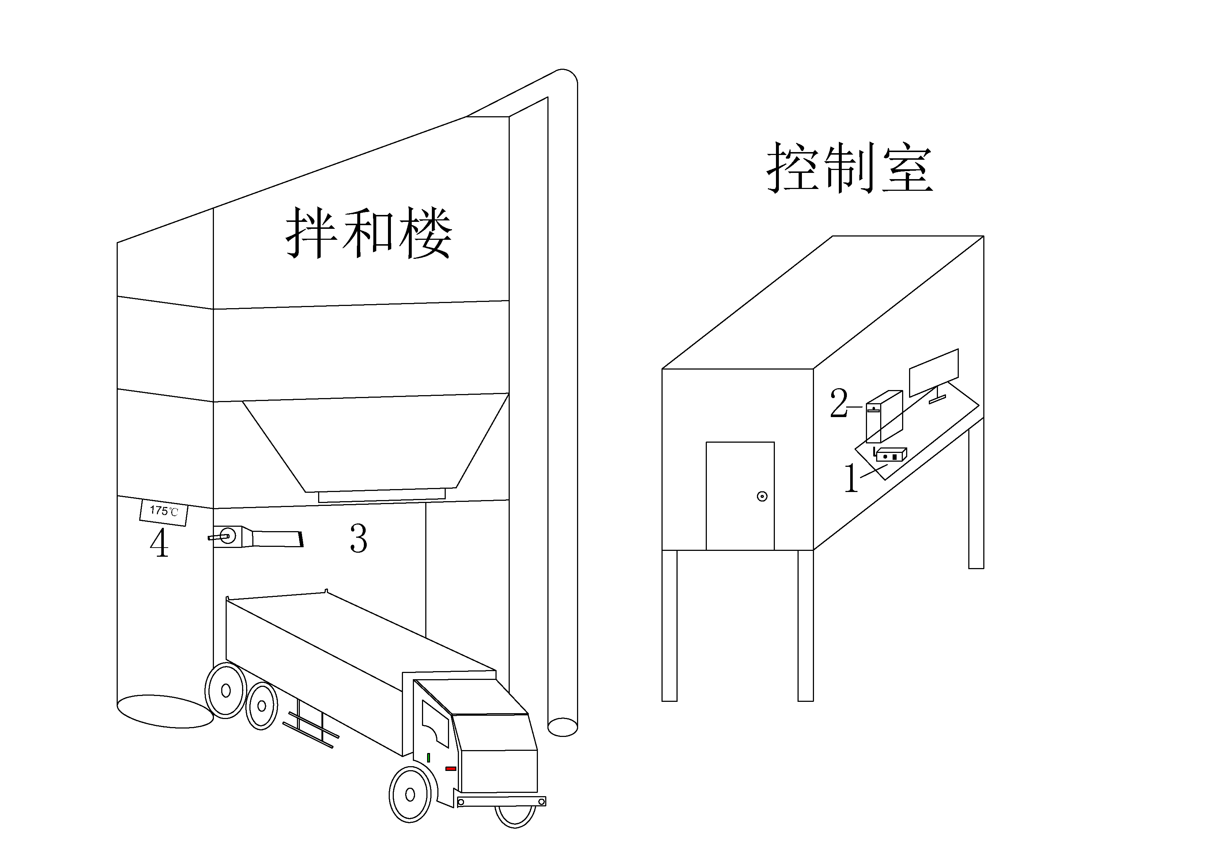
说明：1-拌和数据采集设备；2-拌和楼工控机采集程序；3-温度数据采集设备；4-显示设备
图4.4.3 沥青混合料拌和数据采集设备安装示意

4.5 沥青混合料运输智能化要求
4.5.1 沥青混合料运输智能化关键指标、采集方式、采集频率应符合表4.5.1的规定。
表4.5.1 沥青混合料运输智能化在线监测指标、采集方式、采集频率要求
序号 | 在线监测指标 | 采集方式 | 采集频率
1 | 开始装料时间 | 利用安装在拌和楼出料口的射频识别设备和运输车上安装的电子标签，识别运输车开始和结束装料时间 | 逐车采集
2 | 结束装料时间 | 利用安装在拌和楼出料口的射频识别设备和运输车上安装的电子标签，识别运输车开始和结束装料时间 | 逐车采集
3 | 开始卸料时间 | 利用安装在摊铺机上的射频识别设备和运输车上安装的电子标签，识别运输车开始和结束卸料时间 | 逐车采集
4 | 结束卸料时间 | 利用安装在摊铺机上的射频识别设备和运输车上安装的电子标签，识别运输车开始和结束卸料时间 | 逐车采集
5 | 分层装车计量 | 在分层装车计量设备外接系统/内置系统/打印机串口桥接系统的方式，采集上料数据，并实时上传于信息化系统 | 逐车采集
6 | 运输轨迹 | 利用安装在运输车上的定位设备，采集车辆的位置数据 | 最低采集频率1Hz
4.5.2 沥青混合料运输数据采集设备技术要求应符合表4.5.2的规定。
表4.5.2 沥青混合料运输数据采集设备技术要求
设备名称 | 设备功能 | 技术参数
车顶电子标签 | 记录运输车辆身份信息 | 1 抗金属要求：标签适用于金属表面设备  2 工作频率：860MHz～960MHz  3 擦写次数：≥10万次
车尾电子标签 | 记录运输车辆身份信息 | 1 抗金属要求：标签适用于金属表面设备  2 工作频率：860MHz～960MHz  3 擦写次数：≥10万次
出料口射频识别设备 | 识别装料时车辆身份信息 | 1 射频识别模块稳定读取距离：5m～12m  2 读写准确度：误差范围≤1/1000次  3 读写精度：99%
摊铺机射频识别设备 | 识别卸料时车辆身份信息 | 1 射频识别模块稳定读取距离：5m～12m  2 读写准确度：误差范围≤1/1000次  3 读写精度：99%
分层装车计量设备 | 通过行走机构带动运输车及汽车衡进行移动式均匀装车 | /
定位设备 | 采集运输车辆定位信息 | 1 定位模块应支持北斗等卫星定位系统  2 平面定位精度不大于±5cm
【条文说明】车辆身份信息包括车辆编号、车牌号、联系人、联系人电话、车头射频识别设备号、车尾射频识别设备号、定位设备编号等。
4.5.3 沥青混合料运输数据采集设备安装应满足下列要求：
1 出料口射频识别设备宜安装在拌和楼出料口，与运输车驶入水平方向呈60º~75º倾角；
2 车顶电子标签宜安装在运输车顶前侧。
3 定位设备宜安装在运输车驾驶室内。
4 车尾电子标签宜安装在运输车尾门。
5 摊铺机射频识别设备宜安装在摊铺机驾驶室侧前方，与车尾电子标签保持在同侧，与摊铺机前进水平方向呈60º~75º倾角。
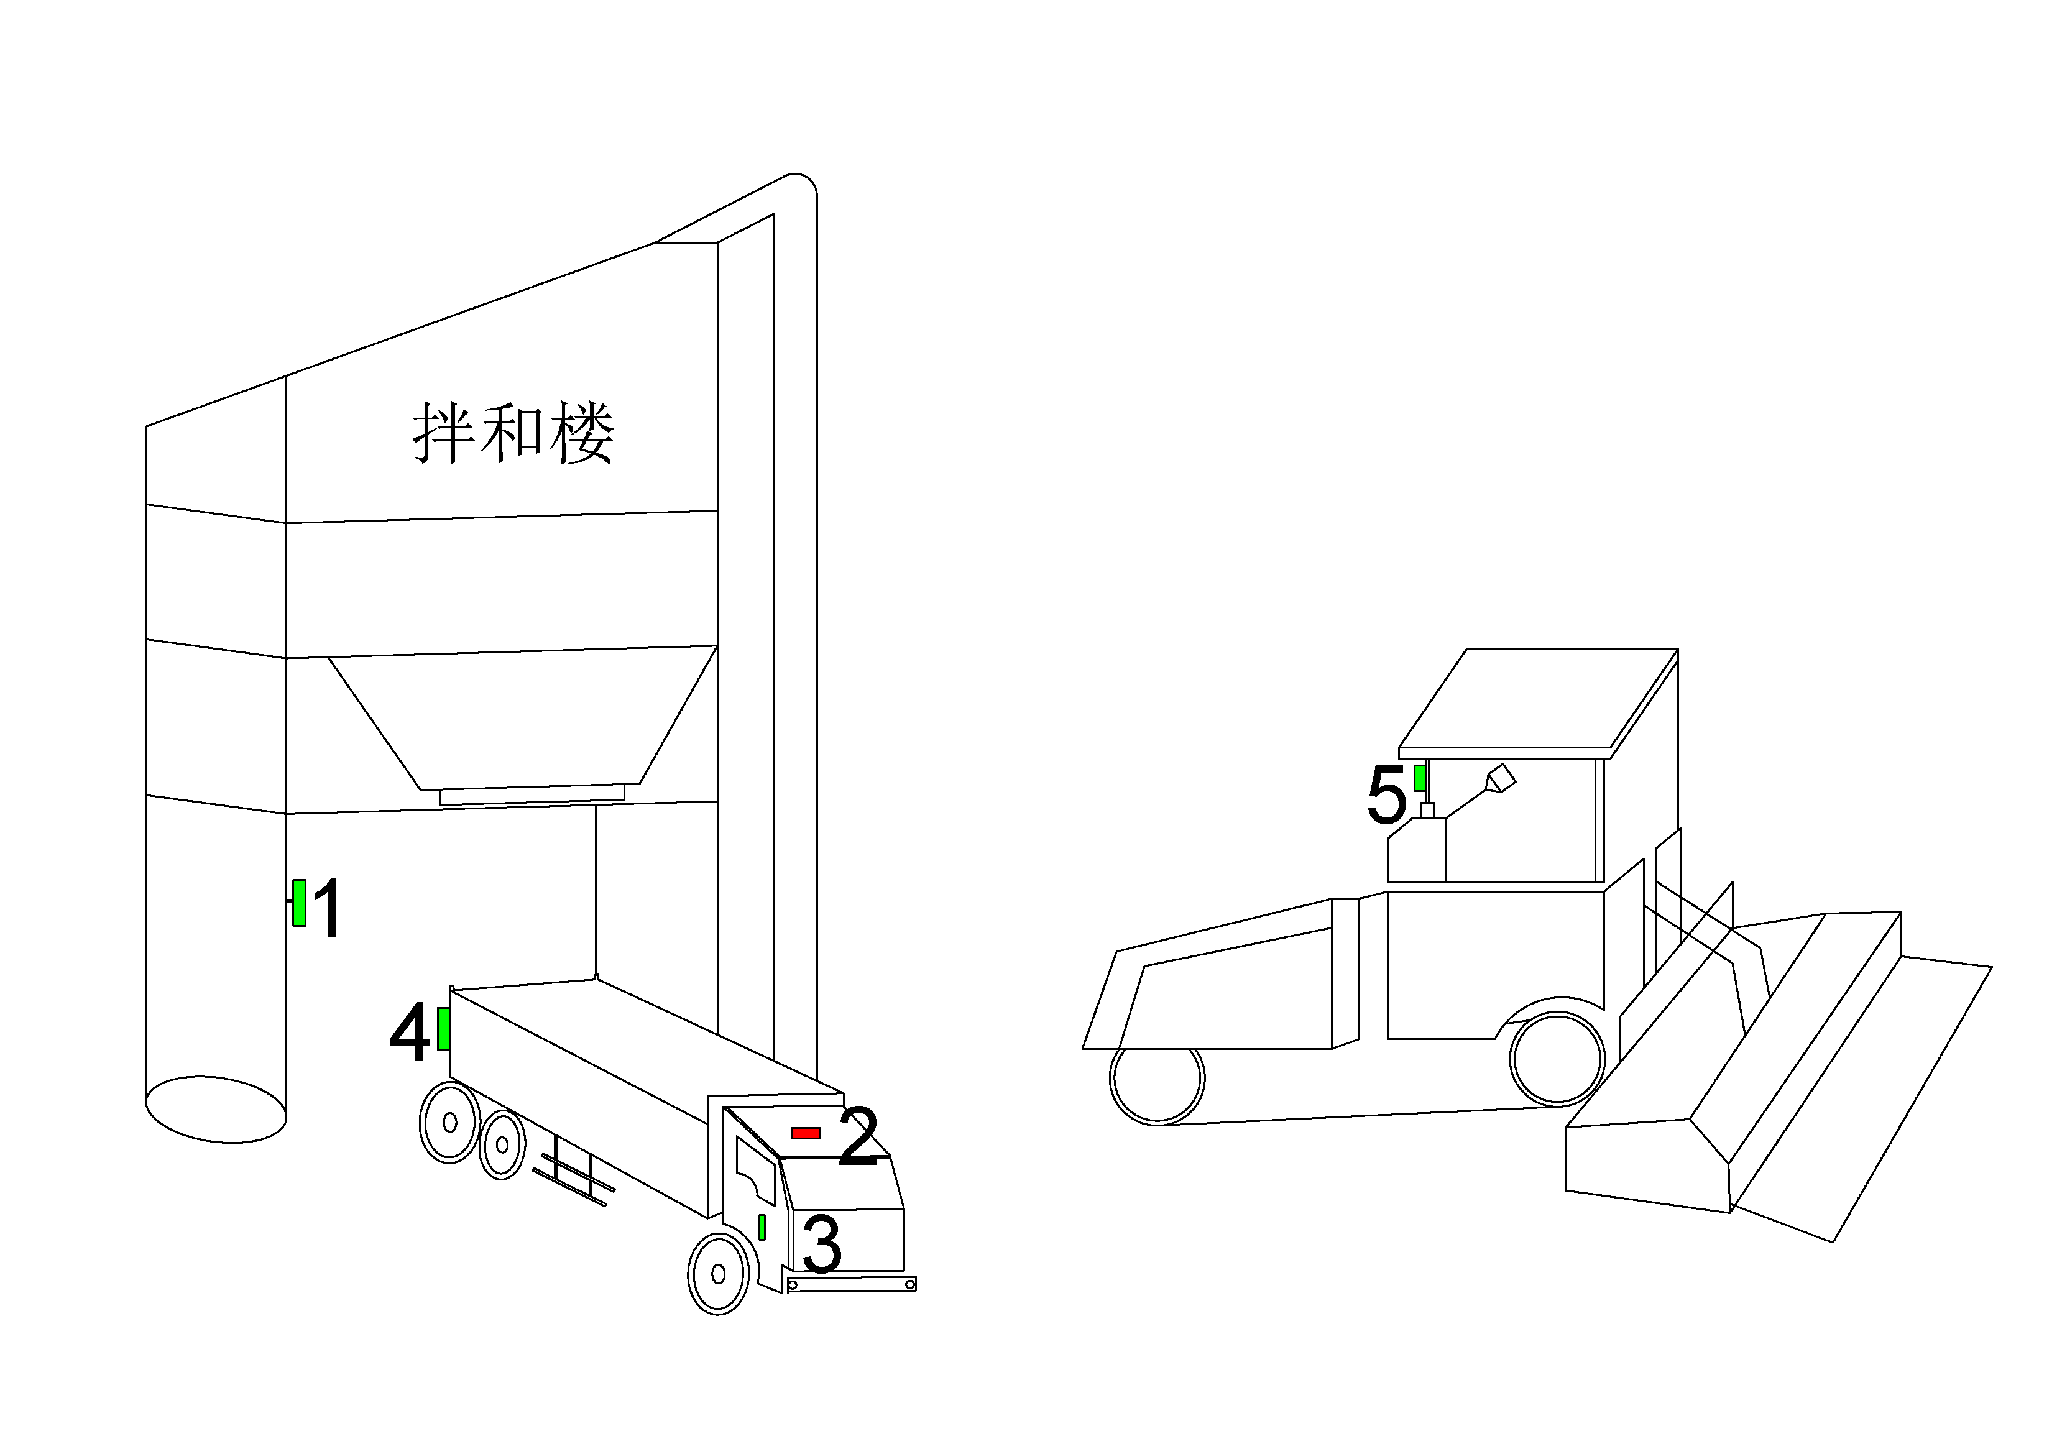
说明：1-出料口射频识别设备；2-车顶电子标签；3-定位设备；4-车尾电子标签；5-摊铺机射频识别设备。
图4.5.3 混合料运输设备采集设备安装位置示意图

4.6 沥青混合料摊铺智能化要求
4.6.1 沥青混合料摊铺智能化监测指标、采集方式、采集频率应符合表4.6.1的规定。
表4.6.1 沥青混合料摊铺智能化在线监测指标、采集方式、采集频率
序号 | 在线监测指标 | 采集方式 | 采集频率
1 | 摊铺位置 | 利用定位设备采集定位数据 | 最低采集频率0.2Hz
2 | 摊铺速度 | 利用定位设备采集摊铺速度 | 最低采集频率0.2Hz
3 | 摊铺表面温度 | 利用温度传感器采集摊铺沥青混合料的表面温度 | 最低采集频率0.2Hz
4 | 环境温度 | 利用温度传感器采集摊铺区域的大气温度 | 最低采集频率0.2Hz
4.6.2 沥青混合料摊铺数据采集设备技术要求应符合表4.6.2的规定。
表4.6.2 沥青混合料摊铺数据采集设备技术要求
设备名称 | 设备功能 | 技术参数
摊铺温度采集设备 | 采集摊铺沥青混合料温度 | 1 温度采集范围：-20℃～300℃  2 温度采集精度：±1℃  3 防护等级要求达到IP65以上  4 适用环境温度范围：-25℃～160℃  5 适用环境湿度范围：≤95%RH  6 平均无故障间隔时间：≥50000h
定位设备 | 采集摊铺机定位信息 | 1 定位模块应支持北斗等卫星定位系统  2 平面定位精度不大于±5cm
控制与传输设备 | 连接温度传感设备和定位设备，接收并上传温度数据与定位数据至数据分析平台 | 1 控制与传输模块全网通兼容，支持移动、联通、电信5G网络且可兼容4G/3G网络  2 平均无故障间隔时间：≥1000h
显示设备 | 连接控制与传输设备，接收并展示摊铺温度和摊铺速度 | 1 防护等级要求达到IP65以上  2 适用环境温度范围：-25℃～85℃  3 适用环境湿度范围：≤95%RH
4.6.3 沥青混合料摊铺数据采集设备安装应满足下列要求：
1 定位设备宜安装在摊铺机顶部横向中央位置。
2 显示设备宜固定在摊铺机顶棚下方的横梁机架上。
3 控制与传输设备宜安装摊铺机驾驶室内。
4 摊铺温度采集设备宜垂直、等间距安装在摊铺机熨平板后侧，与铺面距离宜为10cm~40cm，温度传感器数量宜不少于3个。
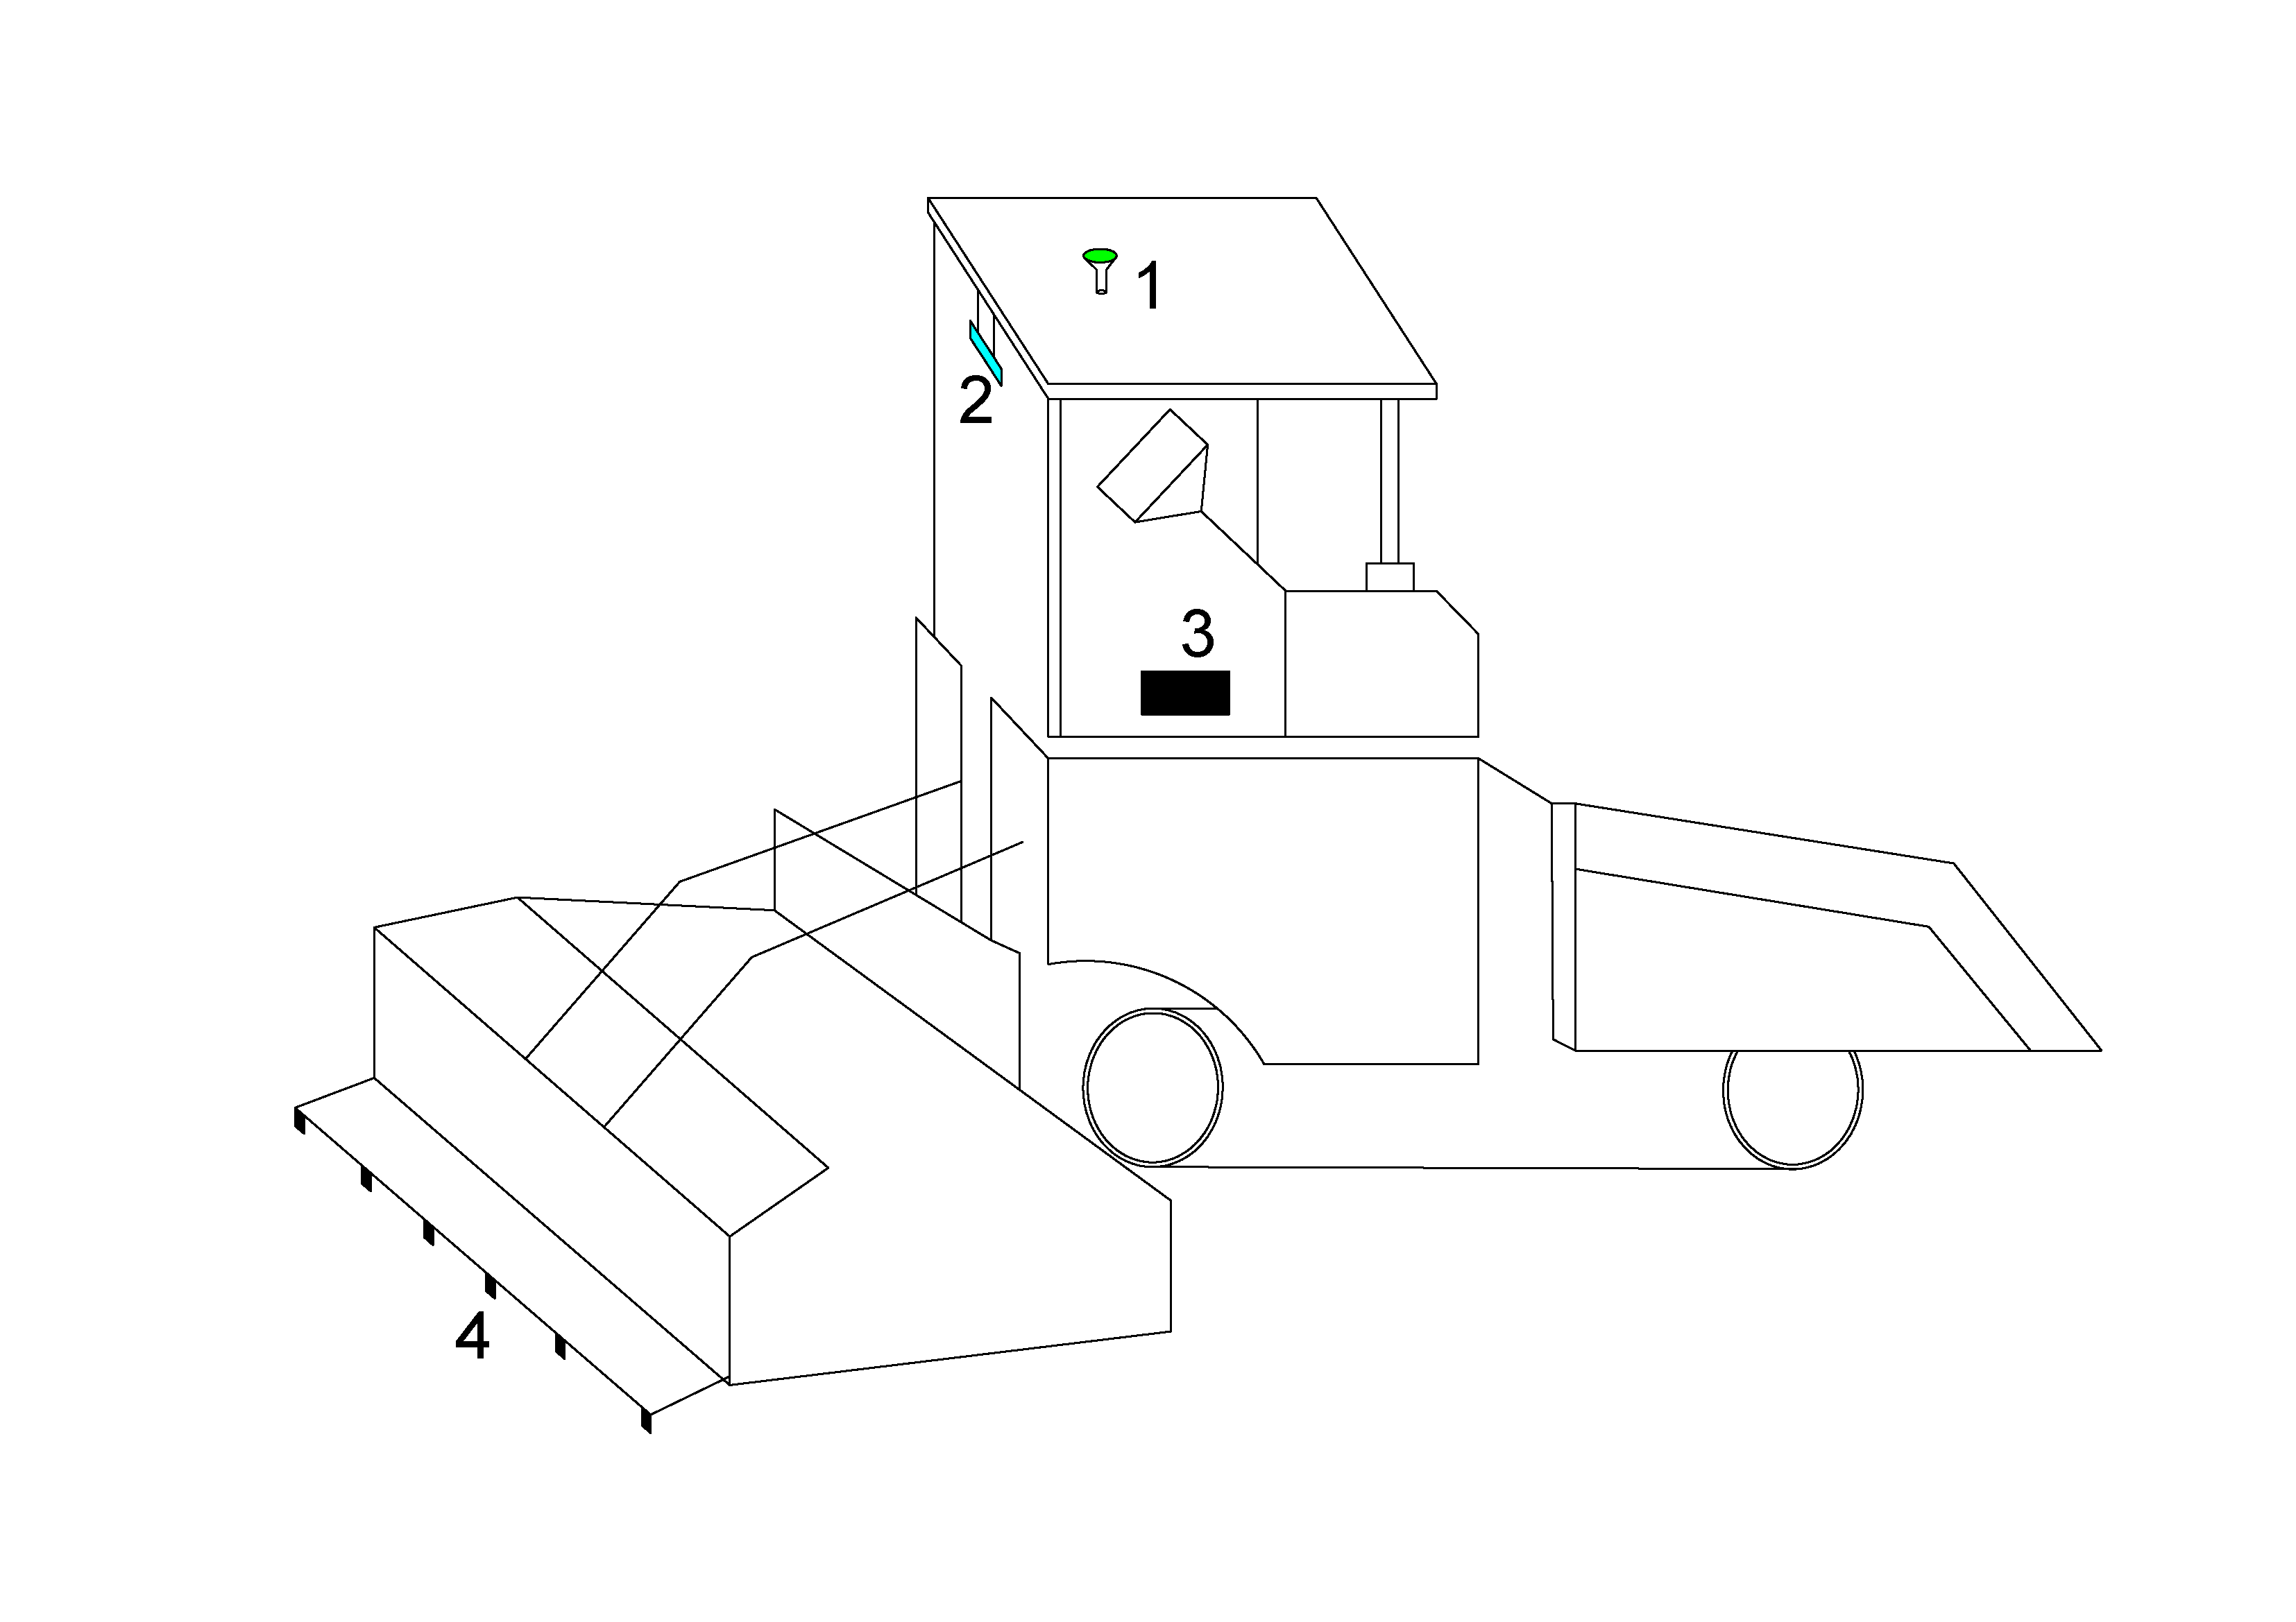
说明：1-定位设备；2-显示设备；3-控制与传输设备；4-摊铺温度采集设备
图4.6.3 混合料摊铺设备采集设备安装位置示意图

4.7 沥青混合料碾压智能化要求
4.7.1 沥青混合料碾压智能化监测指标、采集方式、采集频率应符合表4.7.1的规定。
表4.7.1 沥青混合料碾压智能化在线监测指标、采集方式、采集频率
序号 | 在线监测指标 | 采集方式 | 采集频率
1 | 碾压位置 | 利用定位设备采集平面定位数据 | 最低采集频率3Hz
2 | 碾压速度 | 利用定位设备采集碾压速度 | 最低采集频率3Hz
3 | 碾压长度 | 利用定位设备采集碾压长度 | 最低采集频率3Hz
4 | 碾压温度 | 利用温度传感器采集路表面的温度 | 最低采集频率3Hz
5 | 碾压遍数 | 利用定位设备采集碾压遍数 | 最低采集频率3Hz
4.7.2 沥青混合料碾压数据采集设备技术要求应符合表4.7.2的规定。
表4.7.2 沥青混合料碾压数据采集设备技术要求
设备名称 | 设备功能 | 技术参数
温度采集设备 | 采集沥青混合料碾压路面温度 | 1 温度采集范围：-20℃～300℃  2 温度采集精度：±1℃  3 防护等级要求达到IP65以上  4 适用环境温度范围：-25℃～160℃  5 适用环境湿度范围：≤95%RH  6 平均无故障间隔时间：≥50000h
定位设备 | 采集碾压机位置、速度、遍数等信息 | 1 定位模块应支持北斗等卫星定位系统  2 平面定位精度不小于±5cm
控制与传输设备 | 连接温度传感设备和定位设备，接收并上传温度数据与定位数据至数据分析平台 | 1 控制与传输模块全网通兼容，支持移动、联通、电信5G网络且可兼容4G/3G网络  2 平均无故障间隔时间：≥1000h
LED显示屏、显示平板 | 接收并展示碾压温度与碾压速度、碾压遍数 | 1 防护等级要求达到IP65以上  2 适用环境温度范围：-25℃～85℃  3 适用环境湿度范围：≤95%RH
告警设备 | 连接施工设备，接收后台预警信息，预警告知现场施工人员 | 1 防护等级要求达到IP65以上  2 适用环境温度范围：-25℃～85℃  3 适用环境湿度范围：≤95%RH
4.7.3 沥青混合料碾压数据采集设备安装应满足下列要求：
1 温度采集设备应固定在压路机车身一侧且与碾压路面的距离≤50cm；
2 定位设备宜安装在压路机顶棚横向中央位置；
3 告警设备宜安装在压路机顶棚边缘；
4 控制与传输设备宜安装在压路机驾驶室内；
5 LED显示屏宜固定在压路机顶棚下方；
6 显示平板宜固定在压路机驾驶室内。
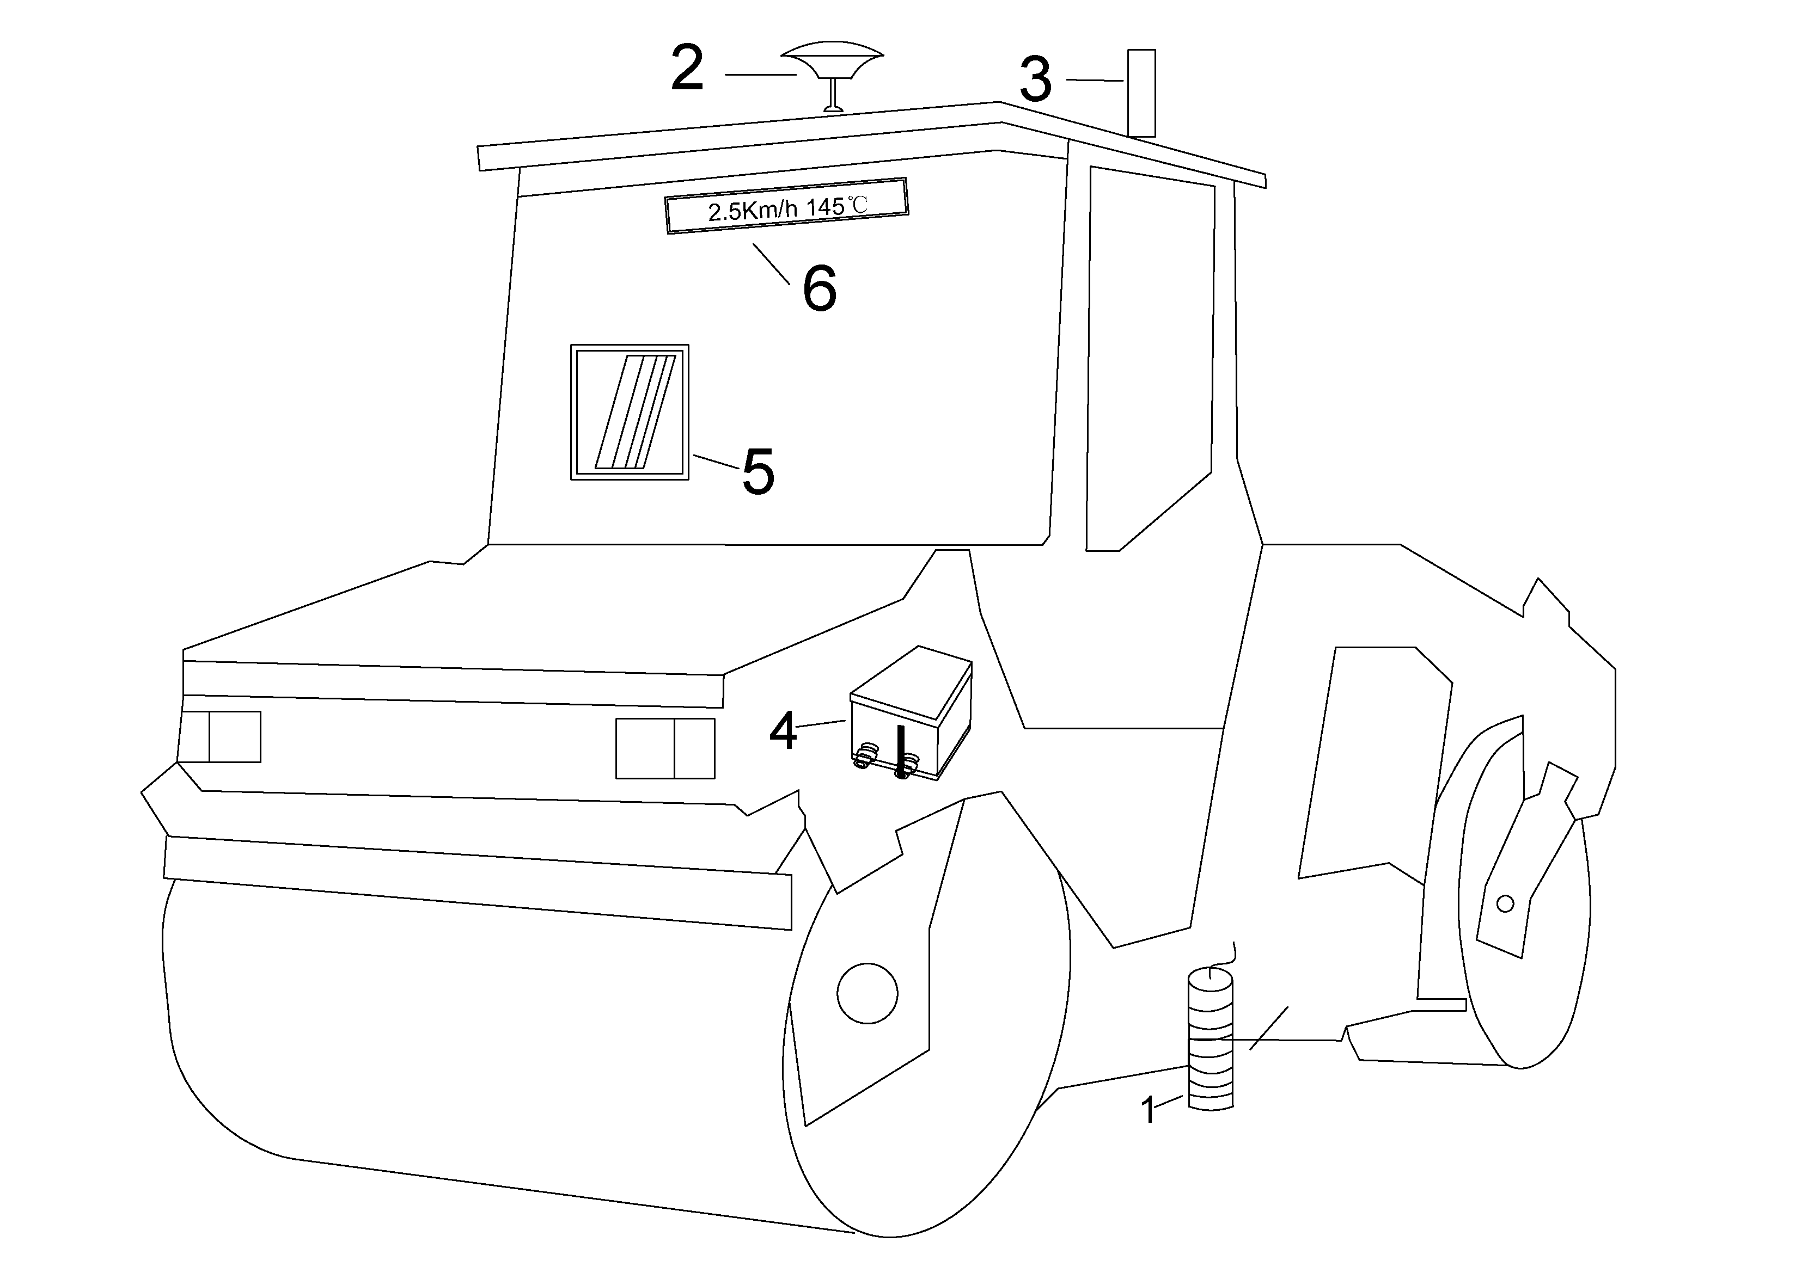
说明：1-温度采集设备；2-定位设备；3-告警设备；4-控制与传输设备；5-显示平板；6-LED显示屏
图4.7.3 混合料碾压设备采集设备安装位置示意图

5数据传输

5.1 一般规定
5.1.1 沥青面层施工区域应具备稳定的5G/4G/3G等稳定传输的网络通讯信号。
5.1.2 数据传输应符合《信息安全技术 物联网数据传输安全技术要求》（GB/T 37025）相关的要求。

5.2 数据接口要求
5.2.1 数据接口应支持JSON数据交换格式。
5.2.2 传输方式应支持从施工现场采集、从其他管理系统共享同步，支持无线数据传输方式，采用HTTP等互联网通信协议进行网络传输。
5.2.3 支持跨语言、操作系统调用。
5.2.4 数据接口应公开发布，实现数据共享。

5.3 数据接口内容
接口具体说明及规范详见附录A。
【条文说明】数据接口内容包含：试验检测数据接口、拌和数据接口、运输数据接口、摊铺及碾压数据接口等，满足数据的交换与共享。

6数据统计与分析

6.1 一般规定
6.1.1 数据分析内容应包括地材加工及粉料处置、试验检测、拌和、运输、摊铺以及碾压环节的数据。
6.1.2 数据应做到实时分析、实时预警。

6.2 地材加工及粉料处置数据分析应符合以下要求
6.2.1 实时分析加工时间、生产总量、粒度分布、粉尘含量等数据，并生成数据分析台账。
6.2.2 统计分析生产数据质量波动情况。

6.3 沥青及沥青混合料试验数据分析应符合以下要求
6.3.1 实时分析沥青针入度、沥青延度、沥青软化点、沥青混合料动稳定度、沥青混合料流值、沥青红外光谱相似度等数据，统计质量波动情况。
6.3.2 按时间、试验类别、标段等维度统计各试验检测数据的合格率。

6.4 沥青混合料拌和数据分析应符合以下要求
6.4.1 实时分析各热料仓材料用量、油石比、外掺剂用量、矿粉用量、沥青混合料级配、沥青加热温度、集料加热温度、拌和时间、沥青混合料出料温度等数据，超过阈值及时预警，并生成数据分析台账；
6.4.2 根据沥青混合料拌和生产量，显示、分析逐盘采集的沥青混合料的油石比、各材料用量、沥青混合料级配、沥青加热温度、集料加热温度、拌和时间、沥青混合料出料温度等信息；
6.4.3 按台班、结构层、标段等维度统计各热料仓材料用量、油石比、矿粉用量、沥青混合料级配、沥青加热温度、集料加热温度、拌和时间、沥青混合料出料温度等数据的平均值、极差、预警率以及变异系数；
6.4.4 绘制油石比、矿料级配、拌和时间、出料温度等数据随生产时间变化的波动图，辅助分析沥青混合料生产稳定性。
6.4.5 统计分析不同拌和楼沥青混合料生产数据质量波动情况。

6.5 沥青混合料运输数据分析应符合以下要求
6.5.1 实时分析运输时间、运输里程速度等数据，并生成数据分析台账；
6.5.2 根据每天沥青混合料运输过程，显示、分析运输过程中实时采集的温度、运输轨迹等信息；
6.5.3 按台班、结构层、标段等维度统计运输温度的平均值、极差、合格率以及变异系数。

6.6 沥青混合料摊铺数据分析应符合以下要求
6.6.1 实时分析摊铺温度、速度等数据，并生成数据分析台账；
6.6.2 根据每天沥青混合料摊铺施工过程，显示、分析摊铺作业过程中实时采集的摊铺温度、松铺厚度、摊铺速度、摊铺时间、摊铺桩号、摊铺轨迹等信息；
6.6.3 按台班、结构层、标段等维度统计摊铺温度、速度数据的平均值、极差、合格率以及变异系数；
6.6.4 绘制摊铺温度、速度等数据随施工桩号变化的波动图，辅助分析摊铺作业稳定性。

6.7 沥青混合料碾压数据分析应符合以下要求
6.7.1 实时分析碾压遍数、温度、速度等数据，并生成数据分析台账；
6.7.2 根据每天沥青压实施工过程，显示、分析每台压路机实时采集的压实作业过程中的压实温度、压实速度、压实桩号、压实轨迹、压实遍数等信息；
6.7.3 按台班、结构层、标段等维度统计碾压遍数、温度、速度等数据的平均值、极差、合格率以及变异系数；
6.7.4 绘制碾压遍数云图，辅助分析超压和欠压区域；
6.7.5 绘制碾压遍数、温度、速度等数据随施工桩号变化的波动图，辅助分析碾压作业稳定性。

7预警

7.1 一般规定
7.1.1 预警等级划分，宜按照不同指标、不同程度的阈值范围归属不同等级，并根据等级报送预警消息至信息化系统对应用户。
7.1.2 沥青混合料拌和各项指标（油石比、各热料仓材料用量偏差、填料用量偏差三项指标）预警等级宜分为初级、中级、高级三级，并根据等级推送预警消息至不同用户。初级预警报送对象可接收初级、中级、高级预警信息；中级预警报送对象可接收中级、高级预警信息；高级预警报送对象可接收高级预警信息。并应符合下列要求：
1 预警推送方式可为传统网站、微信公共平台、手机短信、手机APP客户端、现场LED屏等方式；
2 预警消息应包括：预警产生时间、预警关键指标、预警具体内容等；
3 初级预警推送用户可为施工及监理驻场现场人员；
4 中级预警推送用户可为总监理工程师、专业监理工程师、项目经理、项目总工、现场施工人员、技术服务人员；
5 高级预警推送用户可为建设单位项目负责人、总监理工程师、专业监理工程师、项目经理、项目总工、现场施工人员、技术服务人员。
7.1.3 沥青混合料运输、摊铺与碾压过程超出预警阈值，告警设备发出预警。

7.2 预警阈值
7.2.1沥青混合料拌和生产过程预警阈值可参考表7.2.1的规定。
表7.2.1 沥青混合料拌和各项指标预警阈值
预警级别 | 初级预警 | 中级预警 | 高级预警
油石比a（%） | -0.15＜a≤-0.1或0.2≤a＜0.25 | -0.2≤a≤-0.15或0.25≤a≤0.3 | a＜-0.2或 a＞0.3
各热料仓材料用量偏差P_{si}（%） | -5＜P_{si}≤-2或2≤P_{si}＜5 | -6≤P_{si}≤-5或5≤P_{si}≤6 | P_{si}＜-6或 P_{si}＞6
填料用量偏差P_{si}（%） | -1.5＜P_{si}≤-1或1≤P_{si}＜1.5 | -2≤P_{si}≤-1.5或1.5≤P_{si}≤2 | P_{si}＜-2或 P_{si}＞2
7.2.2 沥青混合料运输、摊铺与碾压过程预警阈值应参考表7.2.2的规定。
表7.2.2 沥青混合料运输、摊铺与碾压过程预警阈值、预警对象
控制指标 |  | 沥青混合料类型
 |  | 单位 | 50号道路石油沥青 | 70号道路石油沥青 | 90号道路石油沥青 | 110号道路石油沥青 | SBS改性沥青
摊铺温度 |  | ℃ | ＜140 | ＜135 | ＜130 | ＜125 | ＜160
摊铺速度 |  | km/h | ＞6（3）
碾压温度 | 初压初始温度 | ℃ | ＜135 | ＜130 | ＜125 | ＜120 | ＜150
碾压温度 | 终压终了温度 | ℃ | ＜80 | ＜70 | ＜65 | ＜60 | ＜90
碾压速度 | 初压速度 | km/h | ＞4
碾压速度 | 复压速度 | km/h | ＞6
碾压速度 | 终压速度 | km/h | ＞6
注：表中括号内的数字是对SMA的要求。

7.3 预警处理办法
7.3.1 油石比、骨料和矿粉用量偏差出现初级预警时，应对拌和楼进行调试，直至恢复到正常波动水平。
7.3.2 油石比、骨料和矿粉用量偏差出现中级预警时，应对拌和楼进行调试，直至恢复到正常波动水平，并在质量检测时增加检测频率。
7.3.3 油石比、骨料和矿粉偏差出现高级预警时，应立即停止生产，查明原因并处治。
7.3.4 运输、摊铺、碾压出现预警时，现场负责人应立即查清预警波动期间沥青混合料的运输车号及前场摊铺后的具体桩号，并按照施工工艺要求调整施工参数。
- 数据接口内容
  - 数据接口说明
动态智能智能化接口内容包含：试验检测数据接口、拌和数据接口、运输数据接口、摊铺及碾压数据接口。
  - 数据接口格式规范
接口协议应遵循以下规范：
1. 采用HTTP传输协议；
2. 采用POST方法提交；
3. 数据格式为JSON格式；
4. 统一采用UTF-8字符编码。
  - 数据接口内容
A.3.1 沥青及沥青混合料试验检测数据接口内容见表A.3.1。

表A.3.1 沥青及沥青混合料试验检测请求数据
数据类别 | 参数名 | 参数字段 | 字段类型 | 是否必传 | 备注
基本信息 | 设备编号 | equipId | varchar | 是 | /
基本信息 | 样品名称 | sampleName | varchar | 是 | /
基本信息 | 样品编号 | sampleNum | varchar | 否 | /
基本信息 | 样品类型 | sampleMs | varchar | 否 | /
基本信息 | 试验时间 | testDate | datetime | 是 | yyyy-MM-dd HH:mm:ss
沥青针入度 | 荷载量 | capacityValue | double | 是 | 单位：g
沥青针入度 | 贯入时间 | injectionTime | int | 是 | 单位：s
沥青针入度 | 试验温度 | testTemp | double | 是 | 单位：℃
沥青针入度 | 技术要求 | refValue | varchar | 是 | /
沥青针入度 | 试验值1 | values1 | double | 是 | 单位：mm
沥青针入度 | 试验值2 | values2 | double | 是 | 单位：mm
沥青针入度 | 试验值3 | values3 | double | 是 | 单位：mm
沥青针入度 | 试验值4 | values4 | double | 否 | 单位：mm
沥青针入度 | 均值 | avgValue | double | 是 | 单位：mm
沥青针入度 | 判定结果 | result | varchar | 是 | 0=不合格，1=合格
沥青软化点 | 水浴温度 | testTemp | double | 是 | 单位：℃
沥青软化点 | 技术要求 | refValue | varchar | 是 | /
沥青软化点 | 试验值1 | values1 | double | 是 | 单位：℃
沥青软化点 | 试验值2 | values2 | double | 是 | 单位：℃
沥青软化点 | 试验值3 | values3 | double | 否 | 单位：℃度
沥青软化点 | 均值 | avgValue | double | 是 | 单位：℃
沥青软化点 | 判定结果 | result | varchar | 是 | 0=不合格，1=合格
沥青延度 | 曲线1数据 | pullData1 | varchar | 否 | /
沥青延度 | 曲线2数据 | pullData2 | varchar | 否 | /
沥青延度 | 曲线3数据 | pullData3 | varchar | 否 | /
沥青延度 | 试验温度 | testTemp | double | 是 | 单位：℃
沥青延度 | 技术要求 | refValue | varchar | 是 | /
沥青延度 | 试验值 | testValues | varchar | 是 | 单位：cm
沥青延度 | 均值 | avgValue | double | 是 | 单位：cm
沥青延度 | 判定结果 | result | int | 是 | 0=不合格，1=合格
沥青混合料稳定度 | 稳定度测定值 | stability_sd | varchar | 是 | 单位:kN
沥青混合料稳定度 | 试验温度 | testTemp | double | 是 | 单位：℃
沥青混合料稳定度 | 稳定度技术要求 | stability_tt | varchar | 是 | /
沥青混合料稳定度 | 判定结果 | result | int | 是 | 0=不合格，1=合格
沥青混合料流值 | 流值测定值 | flow_sd | varchar | 是 | 单位：0.1mm
沥青混合料流值 | 试验温度 | testTemp | double | 是 | 单位：℃
沥青混合料流值 | 流值技术要求 | flow_tt | varchar | 是 | /
沥青混合料流值 | 判定结果 | result | int | 是 | 0=不合格，1=合格
沥青红外光谱相似度 | 产品 | product | varchar | 否 | /
沥青红外光谱相似度 | 车号 | grade | varchar | 否 | /
沥青红外光谱相似度 | 标段（分部） | source | varchar | 否 | /
沥青红外光谱相似度 | 是否合格 | result | int | 否 | 0：合格1：不合格
沥青红外光谱相似度 | 试验时间 | datetime | date | 否 | yyyy-MM-dd HH:mm:ss
沥青红外光谱相似度 | 样本路径 | url | varchar | 否 | /
沥青红外光谱相似度 | 是否有效 | disable | int | 否 | 0：有效1：无效
沥青红外光谱相似度 | 检测相似度 | access | varchar | 否 | /
沥青红外光谱相似度 | 类型 | type | int | 否 | 1：沥青匹配检测2：SBS改性剂含量检测

A.3.2 拌和数据接口内容见表A.3.2。
表A.3.2 拌和请求数据
数据类别 | 参数名 | 参数字段 | 字段类型 | 是否必传 | 备注
基本信息 | 拌和楼编号 | mp_no | String | 是 | /
基本信息 | 采集时间 | col_time | String | 是 | yyyy-MM-dd HH:mm:ss
基本信息 | 出料时间（时间戳） | remark_1 | String | 是 | 精确到秒
基本信息 | 理论配合比 | is_p | Integer | 是 | 0:无配合比;1:质量;2:配合比
基本信息 | 理论油石比 | th_ar | Double | 是 | /
基本信息 | 理论热料仓材料1 | th_stone_1 | Double | 是 | 单位：kg
基本信息 | 理论热料仓材料2 | th_stone_2 | Double | 是 | 单位：kg
基本信息 | 理论热料仓材料3 | th_stone_3 | Double | 是 | 单位：kg
基本信息 | 理论热料仓材料4 | th_stone_4 | Double | 是 | 单位：kg
基本信息 | 理论热料仓材料5 | th_stone_5 | Double | 是 | 单位：kg
基本信息 | 理论热料仓材料6 | th_stone_6 | Double | 是 | 单位：kg
基本信息 | 理论热料仓材料7 | th_stone_7 | Double | 是 | 单位：kg
基本信息 | 理论粉料1 | th_ore_1 | Double | 是 | 单位：kg
基本信息 | 理论粉料2 | th_ore_2 | Double | 是 | 单位：kg
各热料仓材料用量 | 实际热料仓材料1质量 | stone_1 | Double | 是 | 单位：kg
各热料仓材料用量 | 实际热料仓材料2质量 | stone_2 | Double | 是 | 单位：kg
各热料仓材料用量 | 实际热料仓材料3质量 | stone_3 | Double | 是 | 单位：kg
各热料仓材料用量 | 实际热料仓材料4质量 | stone_4 | Double | 是 | 单位：kg
各热料仓材料用量 | 实际热料仓材料5质量 | stone_5 | Double | 是 | 单位：kg
各热料仓材料用量 | 实际热料仓材料6质量 | stone_6 | Double | 是 | 单位：kg
各热料仓材料用量 | 实际热料仓材料7质量 | stone_7 | Double | 是 | 单位：kg
油石比 | 实际沥青质量 | lq | Double | 是 | 单位：kg
油石比 | 实际油石比 | ar | Double | 是 | /
填料用量 | 实际粉料1质量 | ore_1 | Double | 是 | 单位：kg
填料用量 | 实际粉料2质量 | ore_2 | Double | 是 | 单位：kg
沥青加热温度 | 沥青温度 | lq_tem | Double | 是 | 单位：℃
集料加热温度 | 集料温度 | stone_tem | Double | 是 | 单位：℃
拌和时间 | 拌和时间 | stir_time | String | 是 | 单位：s
沥青混合料出料温度 | 出料温度 | discharge_tem | Double | 是 | 单位：℃
A.3.3 运输数据接口内容见表A.3.3。
表A.3.3 运输请求数据
数据类别 | 参数名 | 参数字段 | 字段类型 | 是否必传 | 备注
基本信息 | 拌和站编号 | mp_no | String | 是 | /
基本信息 | 摊铺机编号 | pviEquNo | String | 是 | /
基本信息 | 运输车编号 | vehicleNo | String | 是 | /
开始装料时间 | 开始装料时间 | loadStartTime | String | 是 | yyyy-MM-dd HH:mm:ss
结束装料时间 | 结束装料时间 | loadEndTime | String | 是 | yyyy-MM-dd HH:mm:ss
开始卸料时间 | 开始卸料时间 | pviStartTime | String | 是 | yyyy-MM-dd HH:mm:ss
结束卸料时间 | 结束卸料时间 | pviEndTime | String | 是 | yyyy-MM-dd HH:mm:ss
运输位置 | 速度 | V | Double | 是 | 单位：km/h
运输位置 | 摊铺开始经度 | pviStartGeox | String | 是 | WGS-84坐标系  dddmm.mmmmmm  按照度分格式上传
运输位置 | 摊铺开始纬度 | pviStartGeoy | String | 是 | WGS-84坐标系  ddmm.mmmmmm  按照度分格式上传
运输位置 | 摊铺结束经度 | pviEndGeox | String | 是 | WGS-84坐标系  dddmm.mmmmmm  按照度分格式上传
运输位置 | 摊铺结束纬度 | pviEndGeoy | String | 是 | WGS-84坐标系  ddmm.mmmmmm  按照度分格式上传
运输位置 | 摊铺开始桩号 | pviStartPile | String | 是 | /
运输位置 | 摊铺结束桩号 | pviEndPile | String | 是 | /
运输位置 | 摊铺左右幅 | leftRight | Integer | 是 | 0 右幅  1 左幅

A.3.4 摊铺数据接口内容见表A.3.4。
表A.3.4 摊铺请求数据
数据类别 | 参数名 | 参数字段 | 字段类型 | 是否必传 | 备注
基本信息 | 摊铺机编号 | pviEquNo | String | 是 | 必须,字符串
基本信息 | 时间 | SJ | String | 是 | yyyy-MM-dd HH:mm:ss
摊铺位置 | 经度 | longitude | String | 是 | WGS-84坐标系  dddmm.mmmmmm  按照度分格式上传
摊铺位置 | 纬度 | latitude | String | 是 | WGS-84坐标系  ddmm.mmmmmm  按照度分格式上传
摊铺位置 | 桩号 | PILE | String | 否 | /
摊铺位置 | 左右幅 | LEFTRIGHT | Integer | 否 | 0 右幅  1 左幅
摊铺速度 | 摊铺速度 | V | Double | 是 | 单位:m/min
摊铺温度 | 温度 | T | Double | 是 | 单位：℃
A.3.5 碾压数据接口内容见表A.3.5。
表A.3.5 碾压请求数据
数据类别 | 参数名 | 参数字段 | 字段类型 | 是否必传 | 备注
基本信息 | 压路机编号 | rollerEquNo | String | 是 | 必须,字符串
基本信息 | 时间 | col_time | String | 是 | yyyy-MM-dd HH:mm:ss
碾压位置 | 经度 | longitude | String | 是 | WGS-84坐标系  dddmm.mmmmmm  按照度分格式上传
碾压位置 | 纬度 | latitude | String | 是 | WGS-84坐标系  ddmm.mmmmmm  按照度分格式上传
碾压位置 | 桩号 | PILE | String | 否 | /
碾压位置 | 左右幅 | LEFTRIGHT | Integer | 否 | 0 右幅  1 左幅
碾压速度 | 速度 | V | Double | 是 | 单位: km/h
碾压温度 | 温度 | T | Double | 是 | 单位：℃

